Сагалакова Наталия Александровна,
воспитатель МБДОУ «ЦРР-д/с «Колокольчик»
Нымах «Палыхчы оолах паза Суu ээзi»
Араласчалар:
Палыхчы оолах Айдар - мальчик рыбак Айдар
Суu ээзi – хозяин воды
Кирек ниме – ноолар:
Аuастар, костюмнар, тигiр кjк материал, хармах.
Играет музыка «Степной мираж» (хак.нар.песня, обр. Р.Ивакина и Т.Шалгиновой)
Айдар: (сарнапча) Палыхтарны мин тутчам, (рыбок я ловлю)
Оларны чиирга мин хынчам! (я покушать их люблю)
Палых идi тадылыu, (мясо рыбы вкусное)
Палых мeнi татхынныu! (а бульон наваристый)
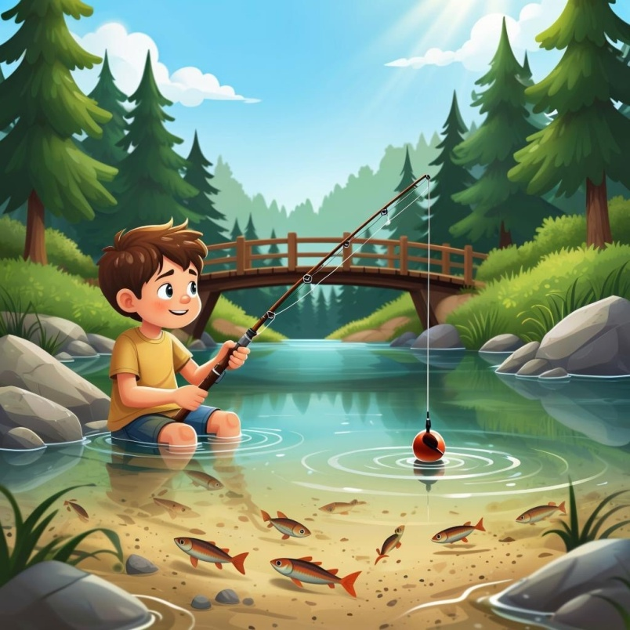
Кинетен суuдаy кем-де сых килген. (Вдруг кто-то вышел из воды)
Суu ээзi: Син мында ниме итчезby? (Ты что здесь делаешь?)
Айдар: (хорыuып нандырча) Мин палыхтар тутчам! (я ловлю рыбу)
Суu ээзi: Кем саuаа чаратхан? (Кто тебе разрешил?) Минiy сурбиин палыхтапчазыy? (У меня не спросив рыбу ловишь)
Айдар: А син кемзiy? (А ты кто?)
Суu ээзi: Мин Суu ээзi полчам. (Я, Суu ээзi) Суu алтындаuы нимелер прай мини полча. (То, что находится под водой, все мое)
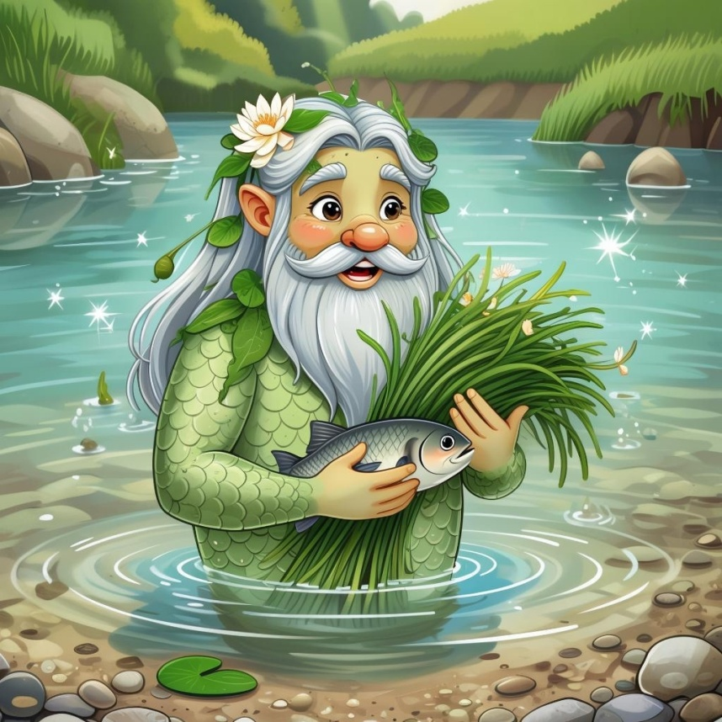
Айдар: Мин кiзi полчам. Прай нимедеy хыйuабын! (Я человек, я всех умнее)
Суu ээзi: (хатхырча) Ха-ха-ха! Син минеy дее хыйuазыy ма? (Ты что думаешь умнее меня?) Че андаuда чоохтазаy! (Ну тогда давай разговаривать)
Айдар: (саuынып чоохтапча) Хыйuа кiзi прай ниме пiлче! (Умный человек все знает) Мин пiлчем андаu таптырuас, орта нандыр пирзеy мин мында палыхтабаспын, че нандыр полбазаy, палыхтим нинxе маuаа кирек полар! (Я знаю такую загадку, если отгадаешь я не буду здесь больше рыбачить, а если не отгадаешь - буду рыбачить столько, сколько мне будет нужно)
Суu ээзi: Че, чарир! (Хорошо, я согласен)
Айдар: Ниме чир eстeнде прай нимедеy табырах? (Что на свете быстрее всего?)
Суu ээзi саuынuан - саuынuан, пiр дее ниме саuынып полбаан. (Суu ээзi думал-думал, ничего не придумал)
Суu ээзi: Таyда килерзiy нандыр пирем.(Завтра приходи, дам тебе ответ)
Айдар ибзер палых чох наныбысхан. (Айдар вернулся домой без рыбы) Суu ээзi суuзар кiр парыбысхан. (Суu ээзi зашел в воду)
Иртен олар пазох ол ох орында учурасханнар. (Утром они встретились на том же месте)
Суu ээзi: Мин хараа тооза саuынuам, прай нимедеy табырах – хус полар. (Я всю ночь думал, на свете быстрее всех это птица)
Айдар: (хатхырча) Ха-ха-ха! Прай нимедеy табырах – саuыс! (Смеется, быстрее всего на свете - мысль)
Суu ээзi: (пазын чайхапча) О-о! Сiрер, кiзiлер, сынап таа хыйuа полтырзар. (О-о, люди вы и правда очень умные) Хайди идер зе, нинxе кирек палыхта Айдар. (Что поделать, лови рыбу сколько хочешь Айдар) Мин саuаа харыu полбаспын! (Я тебе мешать не буду)
Анаy олар iкi чара парыбысчалар! (Потом они ушли в разные стороны)
Кjзеyе!

